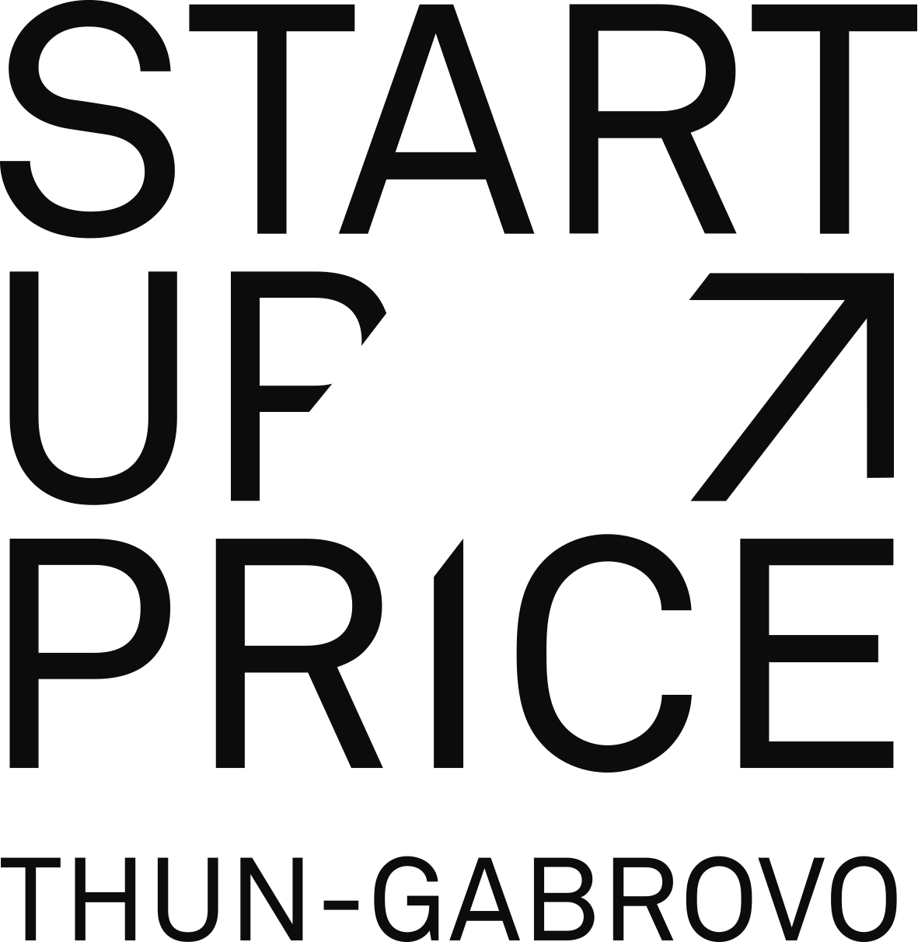

ФОРМУЛЯР ЗА КАНДИДАТСТВАНЕ

- Какво е името на Вашия проект?
„ Great Bulgaria”

- Опишете Вашият проект с едно изречение.
„ Успяваме в Габрово” е проект без конкуренция, защото сме млади, защото сме заредени с идеи, защото сме отговорни и знаем, че младите са бъдещето на Габрово.

- Какъв е проблемът, който Вашият продукт или проект решава?
В България липсват две неща – инвестиции и специалисти, които да останат и работят в страната ни. Нашият проект ще работи в тази насока – да привлече инвестиции, да задържи младите хора не само в Габрово, но и в страната изобщо, да привлече чуждестранните потребители към райското кътче България и най-вече към сърцето на България – Габрово и региона. Ние ще успеем в Габрово не само защото обичаме своя град, но и знаем как да накараме останалите да го обикнат.

- Какво е решението, което предлагате с проекта си?
Каква ще е дейността на фирмата? Какво ново, интересно или различно ще направите?
Ние сме готови да създадем най-добрия уеб сайт за Габрово (след време и за България). Great Bulgaria (името на нашия уеб сайт) няма да бъде поредния туристически сайт, който дава частична информация на потребителите за дадено място. Great Bulgaria ще ви разкрие всичко, което ви интересува за Габрово (за България) – снимки на мнагобройните туристически обекти, история, контакти, 3D визуализация, места за настаняване, ресторанти, медицински и учебни заведения, културен и спортен календар, нощен живот, директна резервация през сайта, събития, интервюта, добрите новини от Габрово – с две думи – всичко за Габрово на едно място, представено по начин, който ще ви накара да обикнете нашия град, а всички знаем, че когато обикнем дадено място започваме да се грижим за него и да го превръщаме в едно по-добро място!

- Кои са клиентите на Вашия продукт или проект?
Опишете накратко клиентите и пазарния сегмент, към които се стремите. Дайте Вашата оценка за размера и потенциала за нарастване на пазара – като потребители (клиенти) и като приходи.
Както казахме Great Bulgaria е мястото, където има всичко за Габрово на едно място, така че потенциалните клиенти на сайта са на възраст над 18 години, предприемачи, мениджъри, управители, които са готови да рекламират своите обекти при нас или желаят да използват предоставените от нас услуги при своето бизнес посещение в Габрово, както и такива, които се интересуват от туризъм, история, култура и изкуство, и други.

- Как ще печелите пари?
Какъв е Вашият бизнес модел? Моля посочете източниците си на приходи. Можете да дадете пример с други проекти във Вашата сфера на дейност.
Предвиждаме основните ни приходи да бъдат от реклама, като сме готови да предоставим на своите клиенти разнообразни пакети от услуги, включващи реклама на нашия уеб сайт, реклама в изработена от нас хартиена брошура на сайта, 3D визуализация на техните обекти, платено рекламно каре, написано специално за техния обект от нашите специалисти в хотелиерството и ресторантьорството и др. Разбира се ще реализареме доходи и като процент от резервациите в съответните обекти за настаняване, извършени директно през нашия сайт, готови сме също така да сключим договор за предлагане на автентични сувенири, изработени от етърските майстори, през уеб сайта ни.

- Кои са Вашите сегашни или бъдещи конкуренти?
Кои са или ще бъдат Ваши конкуренти? Кои са най-големите и силните от тях? (Това е важно, за да демонстрирате, че разбирате пазара си.)
500 знака

- Кое е Вашето ключово предимство?
Кое е това, което знаете за бизнеса си, а другите компании пренебрегват или пропускат? Защо Вашият проект ще бъде труден за копиране от другите? Защо сте в по-добра позиция от останалите?
500 знака

- Какво реално сте постигнали до този момент?
Направили ли сте първи стъпки към реализацията на идеята си? Какви? (клиенти, приходи, ключови партньори и др.). От колко време работите по проекта? Коя е следващата цел или етап в развитието? Имате ли уеб страница, прототип на продукта и пр.
500 знака

Екип
- Предвиждате ли екип? Защо Вашият екип е правилен и ще успее да развие проекта? Работили ли сте преди заедно и ако да – върху какво? Покажете как Вашият екип има необходимата комбинация от умения, таланти и знания. Кажете ни от колко време се познавате. Също така дали имате всички необходими роли за проекта?
800 знака

Контакти
- Моля да предоставите имейл адреси на всички членове на екипа.

- Оставете телефонен номер за последваща връзка с Вашия екип.

- Препоръки (незадължително)
Можете да помолите някого да предостави препоръка за Вас.

- Моля, представете автобиография.

